Grup Şcolar Industrial
Nicolae Teclu





GENERALITĂŢI

Matematica şi învăţământul matematic în România între 1918 şi 1949

În anul 1918, când un ministru al învăţământului era profesorul universitar de geografie Simion Mehedinţi, s-au elaborat şi pus în aplicare câteva legi, menite în special să schimbe „şcoala poporului”, denumire prin care se înţelegea pe atunci şcoala primară şi învăţământul normal (şcolile de învăţători). Viitorii învăţători şi profesori urmau să fie selecţionaţi după criterii de vocaţie, dintre cei care urmau „şcolile pregătitoare şi seminariile normale”. Prin legile amintite se intenţiona în special să se ridice „şcoala poporului”, ajungându-se până la un fel de „universitate ţărănească”. Toate aceste proiecte au fost însă abandonate după scurt timp. În 1919, apoi în 1924, 1928,1932, 1934, 1936 şi 1937 au fost făcute modificări esenţiale în domeniul învăţământului de toate gradele.
Învăţământul primar a suportat modificări prin legea din 24 iulie 1924 (acestei legi i s-au adus modificări în anul 1937 şi 1937).
Învăţământul secundar a fost modificat esenţial prin legea din 8 mai 1928. conform acestei legi, în învăţământul secundar intrau: învăţământul secundar teoretic (gimnazii şi licee teoretice); învăţământul normal (pentru format învăţători); seminariile teologice; învăţământul industrial, organizat prin legea din 1936, care cuprindea gimnazii industriale, licee industriale şi şcoli speciale industriale; învăţământul comercial, organizat tot prin legea din 1936, care cuprindea gimnazii şi licee industriale; învăţământul agricol, cu şcoli agricole de gradul I şi II şi şcoli de economie casnică de gradul I şi II pentru fete, dependente de Ministerul Agriculturii şi Domeniilor; învăţământul militar, care cuprindea licee militare cu opt ani de studii, dar cu educaţie militară supravegheată de Ministerul Apărării Naţionale.
În sfârşit, învăţământul superior (universitar) a fost restructurat prin legea pentru organizarea învăţământului universitar din 22 aprilie 1932, care a suferit unele modificări în 1938 şi 1942. După legea din 1932, învăţământul superior cuprindea: a) universităţi la Bucureşti, Iaşi, Cluj, Cernăuţi; b) şcoli politehnice la Bucureşti şi Timişoara; c) academia de arhitectură la Bucureşti; d) academii de arte frumoase la Bucureşti şi Iaşi; e) academii de muzică şi artă dramatică la Bucureşti, Iaşi, Cluj şi Cernăuţi; f) institutul de educaţie fizică la Bucureşti; g) academii de înalte studii comerciale şi industriale la Bucureşti şi Cluj; h) academii de agronomie la Bucureşti şi Cluj; i) şcoli militare şi şcoala superioară de război, dependente de Ministerul Apărării Naţionale.
Pentru scopurile urmărite în prezenta lucrare, în ce priveşte învăţământul matematic, ne interesează în special învăţământul secundar teoretic şi cel universitar (superior). Din învăţământul secundar teoretic se recrutau viitorii studenţi în matematici sau pentru inginerie.
Prin legea din 1928, învăţământul secundar teoretic era organizat în două trepte, independente una de alta. Treapta inferioară era numită gimnaziu şi cuprindea patru ani de studii, iar treapta superioară, numită liceu, cuprindea tot patru ani de studii, cu deosebirea că aici, pe lângă elementele de cultură generală, elevii primeau şi o bursă de specializare. Din nefericire însă, specializarea urma a se face în ultimul an al liceului, într-o secţie literară şi una ştiinţifică. Ulterior s-a introdus o modificare privind această specializare, împărţirea în direcţia literară şi în cea ştiinţifică făcându-se în ultimii doi ani ai liceului. O dată cu introducerea acestor doi ani de specializare, s-a redus şi învăţământul secundar de la opt ani, la şapte ani, iar cursul gimnazial la trei ani, în loc de patru.
Precum se ştie, legea învăţământului din 1928 a constituit o gravă lovitură, deoarece prin legea aceasta secţia reală din liceu a dispărut. Matematicile nu se mai puteau face ca înainte. La „Gazeta matematică” numărul corespondenţilor se reducea an de an. Concursurile din vacanţa de primăvară, care altă dată erau adevărate competiţii pentru elevii corespondenţi ai „Gazetei matematice”, au dispărut câţiva ani la rând, după 1930. Când au reînceput aceste concursuri, premianţii „Gazetei matematice” erau numai de la liceele militare, în care păstrase secţia reală, cum era în liceele civile pe vremea lui Haret. Ici acolo se ivea ţi câte un candidat merituos şi de la liceele civile, dacă se întâmpla să aibă un profesor bun de matematici. Marele nostru matematician Gheorghe Ţiţeica atrăgea atenţia în fiecare an, în rapoartele pe care le publica în „Gazeta matematică”, ca şi în cele trimise direct la Ministerul Educaţiei Naţionale, asupra tragediei ce rezulta pentru matematici şi învăţământul matematic, prin reducerea materiei predate în liceele civile la matematici.
Ceea ce se preda înainte de 1928 în domeniul matematicii în patru ani te secţie reală nu se mai putea asimila numai în doi ani de secţie ştiinţifică, cu aşa-zisa specializare. Conducerea de atunci a revistei „Gazeta matematică” a considerat că este necesară stimularea interesului pentru matematici la generaţiile tinere, înfiinţând în acest scop un „Supliment cu exerciţii”. Cu începere de la 1 octombrie 1934, suplimentul a apărut în nouă numere pe an, până la încetarea apariţiei „Gazetei matematice”, în mai 1949. La acest „Supliment cu exerciţii”, cu un nivel mai redus, bineînţeles, decât gazeta însăşi, au putut să colaboreze şi elevii din liceele civile, începând cu cei din clasa a III-a, până la cei din clasa a VIII-a ştiinţifică.
O revistă de matematici cu nivel asemănător „Gazetei matematice”, a fost şi „Revista matematică din Timişoara”, înfiinţată de Traian Lălescu în 1920. Unul dintre animatorii săi mai importanţi a fost profesorul universitar Victor Alaci de la Politehnica din Timişoara. Revista şi-a încetat apariţia în 1949.
Trecând la o scurtă înfăţişare a structurii învăţământului universitar, trebuie să precizăm că în intervalul din martie 1898, când apare Legea asupra învăţământului secundar şi superior a lui Haret şi până în aprilie 1932, când apare legea de organizarea învăţământului universitar, structura învăţământului superior a suferit unele uşoare modificări, prin legea lui C.C. Arion (ministrul instrucţiunii publice) din 1912 (rămasă în vigoare până în 1932). Această lege din 1932 prevedea înfiinţarea de noi catedre la universităţile din Bucureşti şi Iaşi şi lărgea autonomia universitară.
După legea învăţământului superior din 1932, la facultăţile de ştiinţe ale universităţilor din Bucureşti Iaşi şi Cluj existau, pentru învăţământul matematicii, următoarele şapte catedre: 1) algebră superioară şi teoria numerelor; 2) calculul diferenţial şi integral; 3)astronomie şi mecanică cerească; 4) geometrie analitică şi superioară; 5) geometrie descriptivă şi aplicaţii (la Iaşi geometrie descriptivă şi proiectivă); 6) mecanică raţională şi experimentală; 7) teoria funcţiilor.
Studenţii în matematici între anii 1898 şi 1948, de la facultatea de ştiinţe, secţia de matematică, obţineau la sfârşitul studiilor universitare cu durata de trei ani, o diplomă de licenţiat în matematici, dacă aveau trecute toate examenele de specialitate (legate de catedrele arătate mai sus şi de conferinţele şi laboratoarele în completare). Li se cerea în plus să fi trecut cu succes un examen pentru un curs special de fizică, un altul de metodologie matematică şi, în sfârşit, unul de pedagogie.
Structura învăţământului mediu şi superior din ţara noastră a rămas aşa cum s-a prezentat mai sus, până în 1948. La această dată învăţământul de toate gradele a fost completat şi restructurat.
În prima jumătate a secolului XX în România apare o şcoală matematică cu matematicieni valoroşi. Pe lângă cei trei iniţiatori şi creatori de frunte, Gh. Ţiţeica, D. Pompeiu şi T. Lalescu, în şcoala matematică română se înscriu drept creatori, cronologic, următorii: Constantin C. Popovici, Alexandru Myller, Theodor Angheluţă, Niculae Abramescu, Victor Vâlcovici, Aurel Anghelescu, Simion Stoilow, Octav Onicescu, Petre Sergescu, Dan Barbilian, Octav Mayer, Alexandru Pantazi, Florin Vasilescu, Mihai Ghermănescu, Gheorghe Vrânceanu, Dumitru V. Ionescu, George Calugărenu, Alexandru Ghika, Nicolae Ciorănescu, Miron Niculescu, Grigore Moisil, Gheorghe Mihoc, Tiberiu Popoviciu, Nicolae Teodorescu, Caius Iacob.

Reviste de matematici superioare tipărite în România între ultima decadă a secolului al IX-lea şi prima jumătate a secolului al XX-lea.

Toată opera de cercetare matematică românească a apărut într-un număr important de reviste periodice de matematici sau ştiinţe străine, începând cu „Comptes rendus des seances de l’Academie des Sciences de Paris” şi mergând până la „Tohoku Journal” din Japonia. „Comptes rendus” din Paris a deţinut însă recordul. Redăm mai jos, grupate în ordine cronologică a apariţiei, publicaţii din perioada la care ne referim:
- Buletinul societăţii amicii sciinţelor matematice, Bucureşti 1895-1986;
- Bulletin de la section scientifique de l’Academie roumaine, 1866-1946 ;
- Bulletin de la Societe roumaine des Sciences, 1897-1947;
- Annales scientifiques de l’Universite de Iassy, 1900-1948 publicând în special operele matematice ale Cercului matematic din Iaşi. După 1956 reapare cu acelaşi titlu;
- Buletinul Societăţii de ştiinţe din Cluj, 1922-1948;
- Buletinul Asociaţiei de matematică pură şi aplicată, Bucureşti 1922-1924;
- Mathematica, Cluj 1929-1948. În 1959 reapare tot la Cluj după ce a fost mutat sediul la Timişoara;
- Buletinul Facultăţii de ştiinţe din Cernăuţi, 1927-1939;
- Bulletin scientifique de l’Ecole Plytechnique de Timişoara, 1928-1946. În 1948 s-a transformat în „Bulletin de sciencee et technique de la Polytechnique de Timişoara” şi şi-a încetat apariţia în 1949:
- Bulletin de mathematique et de physique pures et appliquetees de l’Ecole Polytechnique de Bucarest, 1930-1948 ;
- Buletinul şedinţelor, Societatea română de ştiinţe, Bucureşti 1933-1938;
- Compes rendus des seances de l’Academie des Sciences de Roumanie, 1936-1943, organ al Academiei de ştiinţe din România care a apărut în 1936;
- Buletinul Academiei de ştiinţe din România, 1936-1947;
- Disquisitiones mathemateticae et physicae, ca publicaţie a Institutului de cercetări ştiinţifice, a apărut în 1940 până în 1948:
- Buletinul Politehnicii „Gh. Asachi” din Iaşi1946-1948. După 1948 s-a contopit cu „Buletinul Universităţii din Iaşi;
- Acta Boyai. Contribution from the Faculty of Sciences of the Boyai University, the University of Romania, Cluj 1946-1947;
Acestea fiind publicaţii pentru matematici superioare (pentru cercetările matematice), să nu se uite şi revistele de matematici elementare şi superioare, care au contribuit mult la progresul învăţământului nostru matematic. Dintre aceste publicaţii trebuie amintite în primul rând „Gazeta matematică” cu „Suplimentul cu exerciţii al gazetei matematice” şi „Revista matematică din Timişoara”.
Să mai amintim revista „Numerus”, editată de Neculai Racliş. Revista a apărut în 1935 până în 1944. Era o revistă dedicată în special elevilor de liceu, de la secţia ştiinţifică, iar „Revista universitară de matematici” editată tot de Neculai Racliş era în special destinată studenţilor şi profesorilor de matematici din învăţământul secundar.
Ca reviste de matematici elementare, care au avut o perioadă de existenţă efemeră, se pot menţiona: Gazeta matematică din Constanţa, 1923-1925; Jurnalul matematic al lui Tiberiu Popoviciu, Arad şi Bucureşti 1924-1925; Curierul matematic, Bucureşti 1925-1928; Ştiinţă şi progres, revistă ştiinţifică a liceelor militare, apărută în 1934 până în 1945 în Târgul Mureş şi Timişoara; Pitagora, Craiova 1935-1940; Pozitiva, Bucureşti 1941-1944; Cercul matematic, Bucureşti 1945-1946. Alte reviste de matematici au avut o viaţă de numai un an sau de numai câteva numere. Majoritatea revistelor citate au avut ca ţel să contribuie la avântul învăţământului matematic în şcolile secundare.

Matematicieni Români din prima jumătate a secolului al XX-lea

Trecem acum la prezentarea unor aspecte din viaţa şi opera câtorva matematicieni de frunte, care au activat în prima jumătate a secolului al XX-lea.

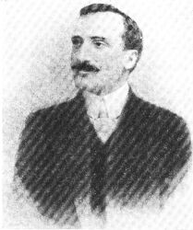
Constantin C. Popovici (1878-1956)

Născut la Iaşi la 12/24 martie 1878, fiu al funcţionarului Constantin Popovici şi al soţiei sale Marta, a făcut şcoala primară şi liceul în oraşul natal. După terminarea liceului s-a înscris la facultatea de ştiinţe a Universităţii ieşene, luându-şi aici licenţa în matematici în anul 1900.
În anii 1900-1901, a peregrinat ca profesor suplinitor de matematici la liceele din Iaşi, Bârlad, Brăila şi Tulcea. În urma trecerii examenului de capacitate din 1901 pentru învăţământul secundar, a fost numit profesor de matematici la liceul din Turnu Severin. Dar şi de aici a fost transferat la liceele din Tulcea şi Galaţi. Între timp a obţinut o bursă „Adamachi” pentru studii în străinătate, pleacă la Paris, unde obţine din nou licenţa în matematici, în anul 1905. Rămâne la Paris pentru pregătirea doctoratului în matematici pe care-l trece la Sorbona, în martie 1908.
A început să elaboreze memorii de matematici chiar din 1904, adică cu mult înaintea tezei de doctorat. Teza sa de doctorat a avut ca subiect analiza matematică, care a fost dezvoltarea unor idei într-un articol publicat în 1908 în jurnalul lui Liouville.
După trecerea doctoratului se întoarce în ţară şi funcţionează pentru scurt timp ca profesor suplinitor la Şcoala de poduri şi şosele din Bucureşti. În 1909 trece conferenţiar universitar şi profesor suplinitor la catedra de geometrie analitică la universitatea din Iaşi. În acelaşi an, 1909, îşi trece şi docenţa la Universitatea ieşeană. Nu stă mult aici şi este trimis în Franţa pentru specializare în astronomie. În acest scop, în anul 1910, trece ca stagiar la Observatorul astronomic din Paris, apoi la Observatorul central şi la cel din Mont-Souris.
După specializare se întoarce în ţară, unde este numit profesor agregat de astronomie, geodezie şi mecanică cerească la Universitatea din Iaşi (1911-1914). După 1914 a fost titularizat la această catedră unde a predat până în 1937. Din acel an trece titular al catedrei de astronomie de la Facultatea de ştiinţe din Bucureşti până în 1940, fiind numit şi director al Observatorului astronomic din capitală.
Cu toată vârsta înaintată, C. Popovici a scris continuu memorii de analiză matematică şi mecanică cerească, până în 1953.
A decedat în Bucureşti, la 26 noiembrie 1956; a fost înmormântat la cimitirul Belu.
Urmărind-i activitate ştiinţifică, s-a remarcat că, deşi era profesor de astronomie şi mecanică crească, lucrările sale abordează cu precădere domeniul analizei matematice. Lucrările din domeniul analizei privesc ecuaţiile integrale, ecuaţiile integro-diferenţiale şi ecuaţiile integro- funcţionale, ecuaţiile diferenţial-funcţionale sau ecuaţiile funcţionale.
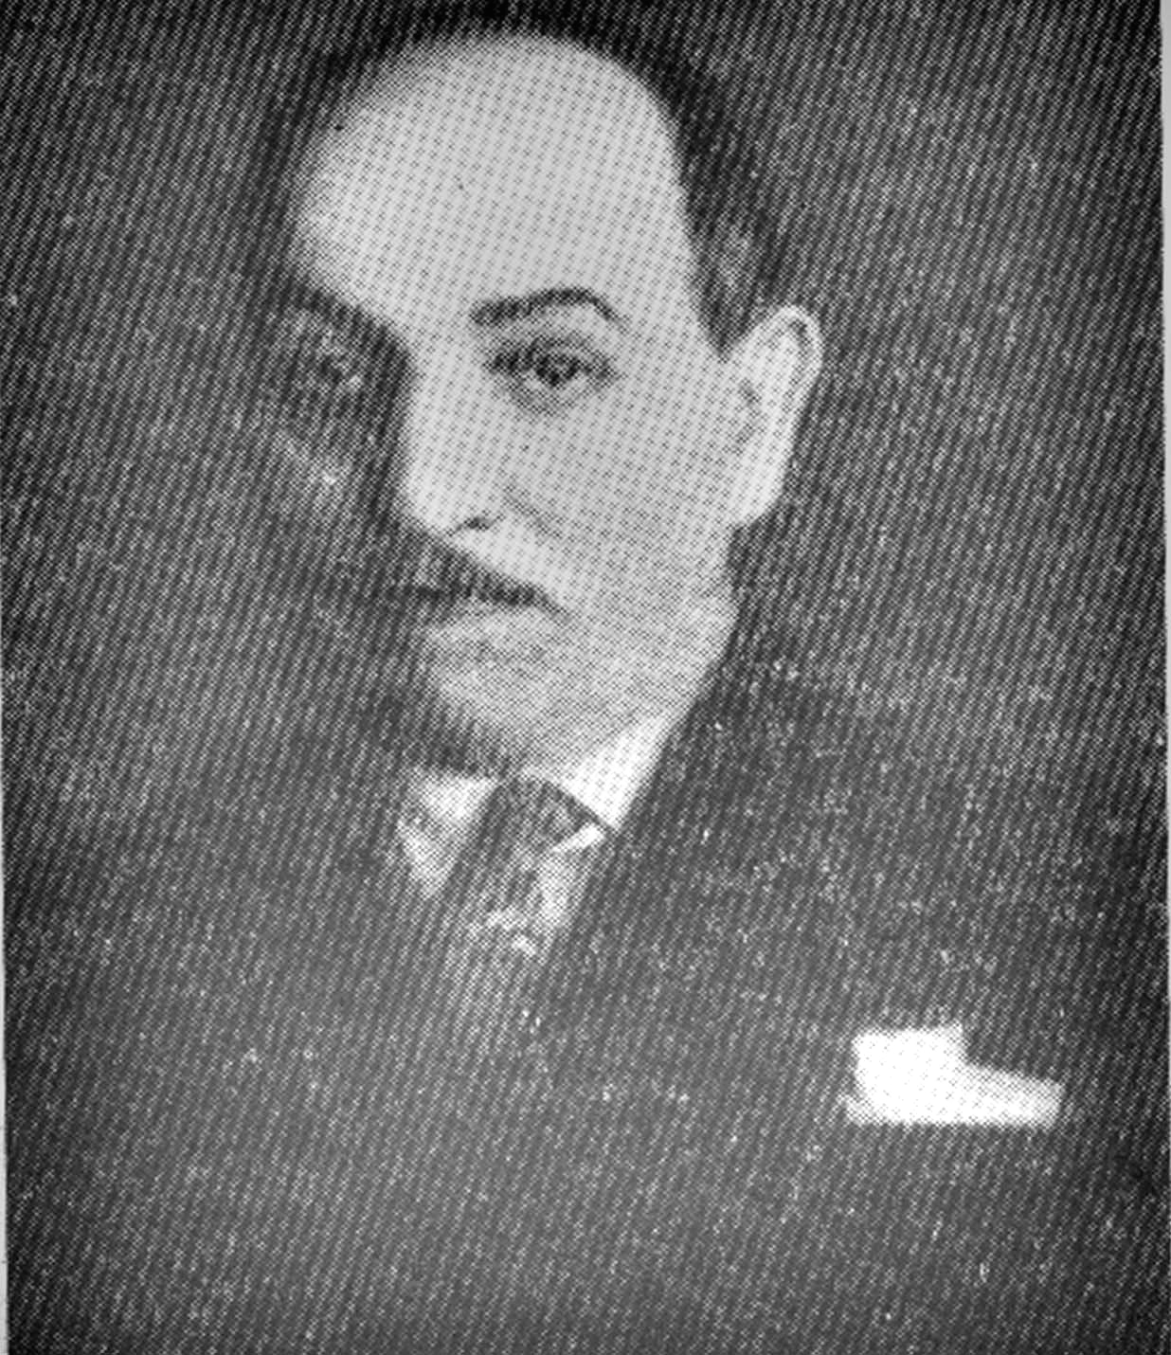
În perioada vieţii a publicat memorii de matematici pure sau aplicate în peste 100 de publicaţii.
Theodor Angheluţă (1882-1964)

S-a născut în satul Adam din fostul judeţ Tutova la 28 aprilie 1882. Şcoala primară şi liceul le-a urmat la Bârlad. A început să colaboreze la „Gazeta matematică încă din liceu. A urmat cursurile Facultăţii de ştiinţe a Universităţii din Bucureşti, secţia matematici, unde şi-a luat licenţa în matematici în 1905. În perioada 1905-1909 a funcţionat în învăţământul secundar. Între anii 1910 şi 1914 a urmat din nou matematicile în Franţa la Sorbona unde l-a avut, printre alţii, ca profesor pe Emile Picard. Angheluţă se reîntoarce în ţară în 1914 datorită izbucnirii primului război mondial, unde funcţionează iarăşi în învăţământul secundar. În 1919 este numit conferenţiar la Universitatea din Bucureşti, la Facultatea de ştiinţe, secţia matematici. În acelaşi timp a fost numit suplinitor la catedra de algebră şi teoria numerelor, deoarece Lalescu a fost trimis la Paris. Doctoratul şi-l trece la 16 iunie 1922 la Universitatea din Bucureşti cu subiectul O clasă generală de polinoame trigonometrice şi aproximarea cu care ele reprezintă o funcţie continuă care abordează un subiect din teoria seriilor trigonometrice. În anul 1923 este numit profesor titular definitiv la Universitatea din Cluj, la catedra de algebră superioară, până la scoaterea la pensie la 1 septembrie 1947. Între anii 1930 şi 1931 a fost decan al Facultăţii de ştiinţe din Cluj, iar în anumiţi ani, profesor suplinitor de mecanică sau teoria funcţiilor. Deşi era la pensie, în 1950 a fost solicitat să revină ca profesor la Facultatea de matematică şi fizică a Universităţii „V. Babeş” din Cluj, unde a funcţionat până în septembrie 1955. La 1 octombrie 1955 a fost numit profesor la Institutul politehnic din Cluj. În această calitate a funcţionat până în anul 1962.
La 30 mai 1964 a decedat în Cluj.
Theodor Angheluţă a fost un excelent profesor şi pedagog, avea o fire potolită, delicată, manifestând mult devotament pentru ştiinţă. Prelegerile sale erau pline de fantezie investigativă. Lecţiile sale erau urmărite cu plăcere. Nu se putea să nu admiri o conferinţă din care rezultau uşor, precis şi riguros, legile matematice şi mai ales frumuseţea acestor legi.
Angheluţă a publicat în diferite reviste de specialitate din ţară şi străinătate, memorii originale de matematici şi o serie de articole tratând probleme de matematici elementare sau superioare în „Gazeta matematică” sau „Revista matematică din Timişoara.

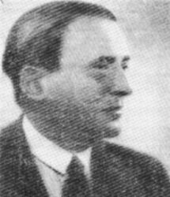
Aurel Angelescu (1886-1938)

S-a născut la Ploieşti, la data de 15 aprilie 1886, unde a făcut cursul primar şi liceul „Sfinţii Petru şi Pavel”. Chiar din cursul inferior a dovedit strălucite aptitudini pentru matematici. Revista „Gazeta matematică” i-a desăvârşit apoi, în cursul liceului, gustul pentru studiul matematicii. A fost un corespondent asiduu al acestei publicaţii.
În ultima clasă de liceu l-a avut ca profesor pe Niculae Abramescu, care îşi începea pe atunci cariera sa didactică. Abramescu s-a mândrit totdeauna că în prima lui serie de liceeni l-a avut ca elev pe Aurel Angelescu, care, ulterior, întrecându-şi maestrul, şi-a trecut doctoratul în matematici cu câţiva ani înaintea lui Abramescu.
Licenţa în matematici şi-a luat-o în Franţa la Sorbona, iar pe 7 aprilie 1916 şi-a trecut doctoratul cu o teză având ca subiect: Sur les polynomes generalisant les polznomes de Legendre et d’Hermite et sur le calcul approche des integrales multiples. Subiectul i-a fost inspirat de lucrările lui Paul Appell, privind polinoamele lui Hermite. De altfel, Paul Appell a fost maestrul preferat al lui Angelescu la Paris; el a făcut parte şi din comisia care a examinat teza de doctorat a lui Anghelescu. Mai târziu când Paul Appell a scos tratatul intitulat Fonctions hyperspheriques. Polznomes d’Hermite, el a citat atât din teza de doctorat a lui Angelescu, cât şi din alte memorii ale acestuia privind polinoamele lui Hermite.
După doctorat e întoarce în ţară şi la propunerea profesorului Ţiţeica este numit, cu începere de la 1 noiembrie 1919, profesor agregat de teoria funcţiilor la Facultatea de ştiinţe a Universităţii in Cluj, catedră la care a fost titularizat în 1922. aici a funcţionat până în anul 1930.
Angelescu împreună cu Gh. Bratu şi cu N. Abramescu iar mai târziu P. Sergescu au pus multă râvnă şi multă muncă pentru organizarea învăţământului atematic românesc. Ei au redactat toate cursurile necesare studenţilor, în special cursuri de iniţiere. Ngelescu a redactat Lecţiile de calcul diferenţial editat în 1927. A sprijinit n 1929 apariţia revistei „Mathematica”, o revistă de înaltă ţinută ştiinţifică.
Între 1927-1928 a fost decan al Facultăţii de ştiinţe. În 1930 a fost chemat ca profesor titular de algebră superioară şi teoria numerelor la Facultatea de ştiinţe a Universităţii din Bucureşti ca succesor al lui Lalescu. La această catedră a predat până la deces.
În creaţia matematică românească, Aurel Angelescu, ca matematician, a fost un om talentat având şi o rară distincţie sufletească. Totodată el a fost lipsit de noroc, căci cu toate rarele şi multiplele sale calităţi superioare. O dramă mută, intimă, l-a făcut să-şi curme firul vieţii la vârsta de 52 de ani, la 6 aprilie 1938. nu a lăsat nimic în care să explice celor care l-au îndrăgit ce l-a determinat să facă acest gest. Se pare că o fiinţă apropiată i-a pricinuit o mare deziluzie.
În timpul vieţii a publicat peste 50 de lucrări didactice şi memorii în ţară şi străinătate.
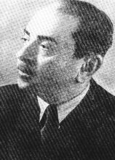
Simion Stoilow (1887-1961)

Ca fiu al colonelului Stoilow din Craiova, Simion Stoilow s-a născut în Bucureşti la data de 2/14 septembrie 1887. Studiile universitare le-a făcut la Sorbona. După absolvirea liceului din Craiova, a plecat în 1907 la Paris, cu gândul să se facă inginer. Dar s-a înscris la Facultatea de ştiinţe, unde a fost student al lui Emile Picard, Henri Lebesgue, Emile Borel, Edouard Gourst şi Jacques Hadamard. Şi-a luat licenţa în matematici la Sorbona în 1910. Doctoratul în matematici l-a trecut în iunie 1916, deşi teza era gata din 1914. În perioada primului război mondial a fost concentrat ca ofiţer în ţară.
Subiectul tezei de doctorat este din domeniul ecuaţiilor cu derivate parţiale şi are ca titlu: Sur une classe de foncţions de deux variables definies par les equations lineares aux derivees partieles. În teză lui Stoilow tratează problema singularităţilor ecuaţiilor liniare cu derivate parţiale de ordinul n.
Simion Stoilow şi-a început activitatea ştiinţifică publicând memorii privind ecuaţiile liniare cu derivate parţiale şi funcţiile care satisfac aceste ecuaţii, apoi lucrări privind teoria mulţimilor şi s-a fixat, în plină maturitate ştiinţifică, într-un domeniu matematic nou, domeniul topologiei. El a fost primul român care a făcut descoperiri referitoare la o ramură nouă a matematicii pure, Teoria topologică a funcţiilor analitice.
După doctorat Stoilow se întoarce în ţară şi participă ca ofiţer de geniu la războiul din 1916-1918, la început în Dobrogea, apoi în Moldova. Pentru scurt timp, în 1919 suplineşte pe Lalescu la Şcoala de poduri şi şosele, la catedra de geometrie analitică. În iunie 1919îşi trece docenţa în analiză matematică la Universitatea din Iaşi, facultatea de ştiinţe, unde a ţinut un curs special de funcţii discontinue, iar în ianuarie 1920 a fost numit conferenţiar de algebră superioară la aceeaşi facultate, unde a funcţionat până în 12 decembrie 1921.
Este trecut, la această dată, conferenţiar de analiză superioară la Universitatea din Cernăuţi, Facultatea de ştiinţe. De menţionat că Universitatea; până la venirea lui Stoilow nu a mai avut profesor de matematici. Între anii 1925-1926 şi 1932-1939 a fost decan al Facultăţii de ştiinţe.
În 1939 a trecut ca profesor de analiză la Politehnica din Bucureşti (1939-1941), ca succesor al lui Ţiţeica, iar de aici trece în decembrie 1941 la Universitate din Bucureşti, la catedra de teorie a funcţiilor, ca succesor al lui D.Pompeiu. unde a activat până în anul 1961. Din februarie a acelui an a renunţat la catedră, rămânând profesor onorific al Universităţii din Bucureşti.
A participat ca invitat la conferinţe şi simpozioane în ţară şi străinătate (Italia, Franţa, Rusia, Poonia, Austria, Norvegia).
În anii 1946-1948 a fost ambasador al României în Franţa, rector al Universităţii din Bucureşti 1944-1945, precum şi decan al Facultăţii de matematică şi fizică din Bucureşti în anii 1948-1951.
A publicat peste 100 de memorii de matematici.

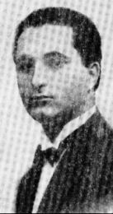
Florin Vasilescu (1897-1958)

S-a născut la Călăraşi Ialomiţa la 3/15 aprilie 1897, ca fiu al profesorului de liceu de limba română Constantin Vasilescu. A urmat şcoala primară la Buzău, cursul inferior de liceu la „Unirea” din Focşani, iar cursul superior la liceul „Petru şi Pavel” din Ploieşti. În anul 1915 intră la Facultatea de matematici a Universităţii din Bucureşti. Ca licean, apoi ca student, a colaborat la „Gazeta matematică”, unde a fost imediat remarcat. A participat la războiul din 1916-1918 ca sublocotenent într-o companie de aerostaţie creată de misiunea generalului francez Berthelot.
În 1918 Florin Vasilescu îşi trece licenţa în matematici, la universitatea din Iaşi. Demobilizat în mai 1918, el a funcţionat pentru scurt timp la Iaşi ca asistent al profesoarei Vera Myller. Pentru a-şi trece din nou licenţa în matematici şi pentru a-şi pregăti teza de doctorat în matematici, îl găsim la Paris, la Sorbona.
Între timp obţine o bursă şi trece pe la universităţile germane pentru a studia noutăţile din creaţia matematică germană. Din Germania trece în Elveţia, unde studiază unele aspecte ale vieţii şi operele lui Euler.
S-a reîntors la Paris, alege pentru doctorat una din cele mai interesante şi moderne noutăţi matematice pentru acel timp: funcţiile multiforme de variabile reale. O dată subiectul ales şi un prim rezultat obţinut, face la Societatea de matematici a Franţei două comunicări în 1925, cu titlul: Sur les fonctions multiformes de variables reelles. Teza de doctorat în matematici o susţine la 28 mai 1925, având ca titlu: Essai sur les fonctions multiformes de variables reelles , obţinând din partea comisiei de examinare calificativul „tres honorables”.
După susţinerea doctoratului, Vasilescu se întoarce în România, unde este numit asistent al profesorului Ermil A. Pangrati, la catedra de geometrie descriptivă la Universitatea din Bucureşti, Facultatea de ştiinţe. În aceasta calitate funcţionează până la 1 octombrie 1926, când a demisionat.
În toamna anului 1926 obţine bursă de studii la Paris şi apoi bursă la Harvard SUA. Cu această ocazie se împrieteneşte cu profesorul O.D. Kellogg, cu care colaborează la câteva memorii privind noţiunea de capacitate a unei mulţimi. În SUA, în primul semestru al anului şcolar 1928/1929 audiază cursurile de matematici ale profesorilor Universităţii Harvard. În semestrul al II-lea trece la Rice Institute din Huston Texas în funcţia de conferenţiar pentru un curs de studenţii de la doctorat.
În vara anului 1930, Florin Vasiliu se întoarce în ţară şi este numit profesor titular de geometrie superioară şi diferenţială la Facultatea de ştiinţe a Universităţii din Cernăuţi. Deoarece nu a primit catedra de teoria funcţiilor de la Universitatea din Bucureşti, pleacă la Paris, şi sub influenţa soţiei sale care era de origine franceză, în mai 1932.
Prima însărcinare în învăţământul universitar francez a avut-o în calitate de conferenţiar de matematici la Universitatea din Montpellier în anul 1937 şi este titularizat în 1938, iar la 1 ianuarie este înaintat ca profesor fără catedră. De la Montpellier a trecut la Universitatea din Lille, unde a fost însărcinat cu catedra de mecanică raţională.
Între anii 1943-1958 a funcţionat ca profesor fără catedră la Facultatea de ştiinţe a Universităţii din Rennes, ţinând cursuri de mecanica fluidelor, precum şi un curs special de calcul simbolic, pe care l-a completat mereu cu dezvoltări privind teoria modernă a potenţialului şi utilizarea practică a funcţiilor de o variabilă complexă, ocupându-se în special de transformările conforme.
Pe timpul celui de-al doilea război mondial (septembrie 1939 până la 13 iulie 1940) în serviciul armatei franceze.
În activitatea didactică, Florin Vasilescu a fost un conferenţiar plăcut. În afară de însărcinările didactice din România şi Franţa şi conferinţele ţinute în 1928-1930 în SUA, în palmaresul său sunt trecute multe prelegeri la Paris şi Geneva, tratând despre cercetări personale în domeniul mecanicii fluidelor, aplicaţii în fizica matematică, procesul prin recurenţă transfinită. Din 1948 nu a mai publicat memorii de matematici.
Ca fire, era un om cu mult tact, politicos şi manierat, un om deschis, amabil, totdeauna ajutându-şi nu numai prietenii şi cunoscuţii, ci şi pe toţi cei care-i solicitau servicii. Avea şi o fire de artist. Avea o voce caldă, de tenor, care te antrena printr-un repertoriu extrem de bogat şi ales.
În 1956 s-a îmbolnăvit de astenie, fiind spitalizat, apoi odihnindu-se câteva luni. A revenit în învăţământ. În dimineaţa zilei de 15 octombrie 1958, în timp ce era în vizită la un prieten a avut un acces cardiac în urma căruia a decedat. A fost înmormântat la Vienne-le-Chateau.
Opera matematică a lui Florin Vasilescu priveşte domeniul analizei matematice, cel al mecanicii fluidelor şi al teoriei elasticităţii şi rezistenţei materialelor. Are 45 de memorii publicate, precum şi monografii, lucrări didactice şi articole.
Opera de frunte în care, pe timpul său nu a avut rival ştiinţific, este aceea realizată în domeniul teoriei potenţialului.

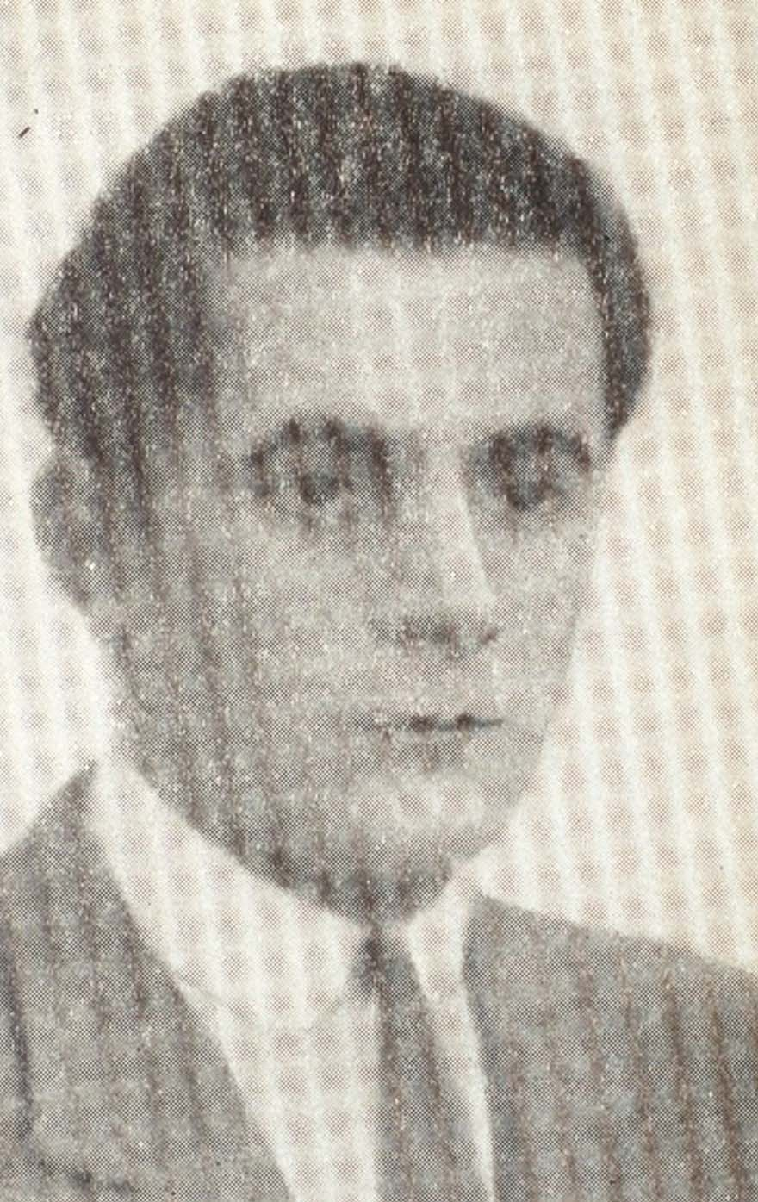
Mihai Ghermănescu (1899-1962)

S-a născut în Bucureşti la 20 mai 1899. Ambii părinţi au fost profesori de muzică în învăţământul secundar. Cursul primar l-a făcut în perioada 1906-1910 la o şcoală germană din Bucureşti, iar primele trei clase de liceu le-a făcut la liceul „Matei Basarab” din Bucureşti, iar alte trei clase la liceul militar „Mănăstirea Dealu” de lângă Târgovişte, unde a intrat bursier prin concurs, iar ultimele două le-a dat în particular. La „Mănăstirea Dealu” profesorul de matematică le-a vorbit elevilor săi despre „Gazeta matematică”. Ghermănescu fiind în clasa a V-a, deşi nu manifestase nici o aptitudine specială pentru matematici, văzându-şi colegii de clasă rezolvând probleme din gazetă, s-a abonat şi a devenit corespondent care rezolva probleme începând cu decembrie 1914. Fiindcă la unele probleme avea nevoie de cunoştinţe superioare, a început să studieze toate matematicile care se predau în liceul real, ajungând ca în 1916, când termina clasa a VI-a să cunoască perfect nu numai materia clasei sale ci şi materia întregului liceu real. În vara anului 1916 a început să studieze şi calculul integral, care era considerată materie de universitate.
În 1919 demisionează din armată şi se înscrie la Facultatea de ştiinţe din Bucureşti, secţia matematici, de unde obţine licenţa în octombrie 1921. Intră în învăţământul secundar unde a funcţionat până la 1 februarie 1934, trecând prin toate gradele acestui învăţământ. A fost ales profesor secundar definitiv la liceele din Bucureşti: Cantemir Vodă, Şincai, Spiru Haret, Gh. Lazăr. A fost profesor şi la Şcoala de ofiţeri de geniu din Bucureşti în perioada 1928-1936.
Teza de doctorat o trece la Universitatea din Cluj a 13 mai 1933, cu subiectul Asupra integralei lui Poisson, în faţa unei comisii compuse din D. Pompeiu, Th. Angheluţă şi Simion Stoilow . În această teză, care reprezintă de fapt o lucrare de ansamblu mai amplă a mai multor memorii anterioare ale sale privind trigonometrice, Ghermănescu introduce unele somaţii finite de sume Fourier ce duc la integrala lui Poisson, tratează despre somaţii recurente şi generalizează unele somaţii ale lui Vallee Pousssin.
După doctorat, este numit conferenţiar de matematici generale la Politehnica din Timişoara, pe data de 1 februarie 1934, calitate în care a funcţionat până la 20 martie 1940, când este numit prin concurs profesor titular la această catedră. În această calitate a predat până la 1 decembrie 1948, când a fost trecut la catedra de analiză, până la 1 septembrie 1952. De la această dată până la deces a funcţionat la început ca şef de catedră la Academia militară tehnică, la Institutul de căi ferate şi la Institutul de construcţii ca profesor şef de catedră.
În activitatea didactică a fost un bun pedagog, iar ca profesor, deşi era destul de sever, a fost iubit. Elevii şi studenţii care i-a avut îşi amintesc cu plăcere de cursurile cu nivel ridicat, dar atractive, amuzante, pe care le ţinea Ghermănescu. A ţinut numeroase conferinţe cu caracter ştiinţific, fie cu caracter cultural. Printre cele din urmă (nepublicate) în afară de unele privind arta combinării melodioase a sunetelor spre a fi plăcute auzului, sau despre unii cântăreţi sau compozitori mai este şi una despre Matematica amuzantă.
În societate era un om antrenant, spiritual. Avea o alură de atlet şi era iubitor de sporturi, el însuşi fiind sportiv.
În ce priveşte activitate ştiinţifică Mihail Ghermănescu a abordat cu uşurinţă atât domeniul analizei matematice, cât şi cel al altor discipline matematice pure sau aplicate. Are memorii şi în domeniul algebrei (teoria ecuaţiilor), al teoriei numerelor (ecuaţii diofantice), geometrie, mecanică generală sau balistică.
A publicat peste 200 de memorii şi articole de matematici pure şi aplicate.
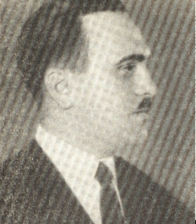
Dumitru Ionescu

Născut la Bucureşti la 14/27 mai 1901, ca fiu al unui negustor, nu a avut o copilărie şi adolescenţă prea fericită, deoarece a rămas orfan de tată. Mama lui s-a recăsătorit cu profesorul de matematici Gh. Nicolaevici. De la acesta a avut primele îndrumări în domeniul matematic fiind elev în clasa a II-a de liceu la Sfântul Sava. În acea perioadă era atras de geometrie. Abia mai târziu, când a studiat matematicile pentru cursul superior, şi-a dat seama de farmecul acestei discipline.
În timpul războiului din 1916-1918 s-a refugiat în Moldova la Roman, unde s-a angajat ca meditator pentru opt elevi. Reîntors la Bucureşti a meditat elevi la matematici până la terminarea liceului.
După trecerea bacalaureatului septembrie 1919, a intrat în serviciul statului, la cadastru, totodată s-a înscris şi la Universitatea din Bucureşti, Facultatea de ştiinţe. După un timp a rămas doar student, dar a continuat să mediteze elevi şi studenţi, pentru a se putea întreţine.
La facultate i-a avut ca profesori pe Ţiţeica, A.Davidoglu, D.Emmanuel, N.Coculescu, T.Lalescu. către sfârşitul studenţiei a fost premiat cu premiul „Hellel”. Între 1 septembrie 1922 şi 1 septembrie 1923 a funcţionat ca profesor suplinitor la liceul „Gh. Şincai” din Bucureşti.
Cu ajutorul lui Andrei G. Ioachimescu a plecat la Paris cu o bursă la „Ecole normale superieure”, unde a fost coleg cu Miron Nicolescu. La Sorbona sau la College de France a urmărit cursurile lui e. Picard, H. Lebesgue, P. Montel, E. Goursant etc.
La 7 iunie 1927 şi-a susţinut teza de doctorat în matematici cu subiectul Sur une classe d’equations foncionnelles.
Întors în ţară îşi face stagiul militar, când funcţionează ca profesor de matematici la liceul militar „Mănăstirea Dealu”. A fost numit conferenţiar la Universitatea din Cluj în 1928 la mecanică raţională, funcţionând în această calitate până la 15 mai 1931. Până în 1948 a fost numit succesiv profesot agreat, apoi titularizat ca profesor şi în cele din urmă profesor titular de analiză.
Între 1949 şi 1955 Ionescu a fost profesor şef de catedră la matematică la Politehnica din Cluj înfiinţată în baza legii de organizare a învăţământului superior din 1948. din 1955 a fost trecut la Universitatea din Cluj ca şef de catedră la ecuaţii diferenţiale.
D. V. Ionescu a ţinut conferinţe atât în ţară cât şi în străinătate.
De la înfiinţarea filialei Academiei României la Cluj a activat susţinut, apoi la Institutul de calcul numeric din Cluj. A fost membru al Societăţii române de matematici.
Profesorul Ionescu a fost un om ordonat şi a fost urmărit cu interes de către studenţii săi la prelegeri. A fost continuator al operelor lui Abramescu, Angelescu, Angheluţă, Bratu şi Sergescu.
Analizând opera matematică a lui D. V. Ionescu se constată că cele mai multe dintre operele sale sunt din domeniul analizei matematice: ecuaţii diferenţiale liniare, ecuaţii cu derivate parţiale de ordin superior, ecuaţii inegale, calcul funcţional, analiză numerică, aplicaţii diverse ale analizei matematice; altele mai puţin importante din domeniul mecanicii generale.
A scris peste 140 de memorii şi analize matematice publicate în ţară şi străinătate.
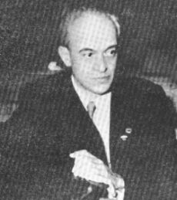
Alexandru Ghika (1902-1964)

S-a născut în Bucureşti la 9/22 iunie 1902, făcând parte din vechea familie a Ghikuleştilor. Şcoala primară şi trei clase secundare le-a făcut în Bucureşti (Liceul Lazăr), după care a plecat, în 1917, împreună cu familia, la Paris. Aici urmează restul claselor secundare la Liceul „Saint-Louis”, trecând bacalaureatul în iulie 1920.
În toamna aceluiaşi an se înscrie la Universitatea din Paris, Facultatea de Ştiinţe. În 1922, adică la vârsta de 20 de ani, îşi ia la Sorbona licenţa în matematici, cu certificatele: calcul diferenţial şi integral, mecanică raţională şi astronomia aprofundată. La Sorbona şi la College de France audiază toate somităţile din acel timp. Simultan pregăteşte conştiincios teza de doctorat în matematici, cu subiectul: Sur le Fonction de caree somable le long des contours de leur domaines d’holomorphisme et leur applications aux ecuations differentiales lineares d’ordre infini.
După trecerea doctoratului se reîntoarce în ţară. Cariera universitară şi-o începe ceva mai târziu, căci abia în noiembrie 1932 este numit asistent la catedra de teoria funcţiilor de la universitatea din Bucureşti, catedră al cărei titular era Dimitrie Pompei. La 7 februarie 1935, în urma unui concurs, este numit conferenţiar de analiză şi teoria funcţiilor.
În 1945 această conferinţă este transformată în catedră de calcul funcţional şi Ghika este numit titularul catedrei. Pe urmă, în octombrie 1048, este ales membru al Academiei.
Cât timp a durat Academia de Ştiinţe din România, Ghika a fost membru corespondent al acesteia (din 1935), iar mai târziu, în 1938 a fost ales membru titular. Din 1955 până în 1963 a fost membru corespondent al Academiei R.P.R., la secţia de ştiinţe matematice şi fizice, iar de la 20 martie 1963 a fost înaintat membru titular al acestei academii, la aceeaşi secţie. De la înfiinţarea Institutului de matematică al Academiei şi până la deces, Ghika a fost şeful secţiei de analiză funcţională din acest institut.
Alexandru Ghika a decedat la 11 aprilie 1964, în urma unui cancer la plămâni care s-a generalizat. A fost înmormântat în biserica „Ghika-Tei din Bucureşti, clădită de unul din strămoşii săi.
Opera ştiinţifică a lui Alexandru Ghika este prin excelenţă operă de analiză funcţională publicată în peste 115 de articole şi memorii.

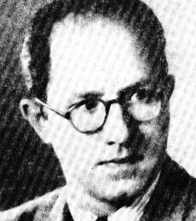
Gheorghe Călugăreanu

Născut la Iaşi la 16 iulie 1902, a urmat şcoala primară şi liceul în Bucureşti. Deoarece tatăl lui a trecut profesor universitar la Cluj, Gh. Călugăreanu a urmat Facultatea de ştiinţe, secţia de matematici la Universitatea din Cluj. Pe când era student şi apoi pe când îşi pregătea licenţa în matematici, a fost preparator la Institutul de fizică teoretică şi aplicată al universităţii clujene. După luarea licenţei pleacă la Sorbona unde-şi ia din nou licenţa la 30 iunie 1926, apoi doctoratul la 6 noiembrie 1928. Teza a avut ca subiect Sur les fonctiones polzgenes.

După doctorat se reîntoarce în ţară şi la 1 iulie 1929 îşi ia docenţa în teoria funcţiilor la universitatea din Bucureşti. La 1 octombrie 1930 este numit asistent la Institutul pentru învăţământul matematic de la Facultatea de ştiinţe din Cluj; ca asistent obţine titlu provizoriu la 1 martie 1934. De la 1 octombrie trece conferenţiar provizoriu de geometrie proiectivă şi descriptivă la Facultatea de ştiinţe a Universităţii din Cernăuţi. Aici nu stă mult deoarece la 1 decembrie 1934 este numit conferenţiar provizoriu de analiză matematică la Cluj, iar la 1 februarie 1938, la aceeaşi facultate, este numit conferenţiar definitiv de analiză matematică.
Când apare în 1938 legea de raţionalizare a învăţământului superior, Călugăreanu este trecut conferenţiar definitiv de matematici generale şi geometrie. În 1942 este numit profesor la catedra de teoria funcţiilor la Universitatea din Cluj, dar funcţionând la Timişoara. Din 1948 este numit şef de catedră.
În anul 1935 Călugăreanu a fost ales membru corespondent al Academiei de Ştiinţe din Bucureşti. De asemenea a fost membru al Societăţii de ştiinţe din Cluj şi membru la „Societe mathematique de France”. A fost membru corespondent şi apoi titular la Academia Română.
Tăcut şi liniştit, cu o fire de taciturn incorigibil profesorul G. Călugăreanu a fost preocupat foarte mult de catedră şi de memoriile sale de matematici pe care le publică în periodice de circulaţie mondială sau naţională, fiindu-i complet străină vanitatea goanei după publicitate cu ori ce preţ şi în ori ce condiţii. A publicat peste 100 de memorii matematice şi lucrări didactice.

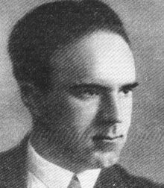
Nicolae Ciorănescu (1903-1957)

Fecior de învăţători, Nicolae Ciorănescu s-a născut în Bucureşti la 28 martie 1903. Vrednicul institutor, tatăl matematicianului, a fost întemeietorul primei şcoli de surdo-muţi din România. Viitorul matematician a urmat şcoala primară în satul Moroeni. Clasa a I-a de liceu a urmat-o la liceul „Mănăstirea Dealu”, clasele II –VII la „Mihai Viteazu” iar clasa a VII-a la liceul „Spiru Haret” din Bucureşti. După bacalaureat s-a înscris la Universitatea din Bucureşti unde şi-a luat licenţa în matematici în anul 1925 şi licenţa în ştiinţe fizico-chimice în acelaşi an. În urma stăruinţelor lui Gh. Ţiţeica pleacă la Paris şi-şi ia din nou licenţa în ştiinţe la Sorbona, cu certificate privind calculul diferenţial şi integral, analiză superioară şi mecanica raţională. În ianuarie 1929 trece şi doctoratul în matematici tot la Sorbona.
Se întoarce în ţară şi este numit conferenţiar la matematici generale pentru anul preparator, la şcoala Politehnică din Bucureşti unde este titularizat definitiv la 1 mai 1933 şi a predat aici până în 1941. Prin ieşirea la pensie a lui D.Pompeiu, N. Ciorrănescu este trecut profesor suplinitor la catedra de geometrie analitică, până în 1943 când a trecut la catedra de analiză. În 1944 ăl găsim funcţionând ca rector al Politehnicii Bucureşti.
În viaţa de toate zilele Ciorănescu a combătut nepregătirea, impostura, perfidia, uscăciunea sufletească. Spontan în creaţia matematică, a fost tot atât de spontan şi în zvârlirea glumei, căreia nu i se putea imputa însă nici cea mai mică urmă de răutate. A fost un matematician cu multă fantezie strălucitoare şi cu umor sănătos, plin de vervă muşcătoare, care la conferinţele profesorilor Politehnicii, nu numai că descreţea frunţile dar se şi râdea din toată inima.
A scris lucrări de popularizare a ştiinţei, printre care Astronomia pentru toţi, care este un exemplu tipic. A fost membru la „Gazeta matematică” şi la „Societatea română de ştiinţe”, secţia de matematici şi membru al Academiei de ştiinţe din România. A decedat la 2 aprilie 1957.
Opera sa matematică cuprinde peste 120 de memorii, lucrări didactice, monografii şi diverse în publicaţii străine şi din ţară.

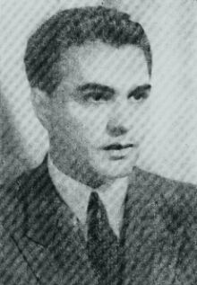
Miron Niculescu

Originar din Giurgiu, unde s-a născut la 14/27 august 1903, a urmat şcoala primară şi liceul în Bucureşti. După absolvirea liceului Matei Basarab se înscrie la Facultatea de ştiinţe a Universităţii bucureştene, secţia matematici, unde îşi trece licenţa în matematici în 1924. A plecat apoi la Paris pentru a-şi trece doctoratul în matematici. Aici a fost elev al Şcolii normale superioare, între anii 1925-1928.
La Paris, după ce-şi trece din nou licenţa în matematici, în anul 1026, încearcă primul zbor spre culmile matematice, influenţat de cursul predat de Emile Picard – funcţii analitice de două variabile. La 5 mai 1928 şi-a trecut la Sorbona teza de doctorat ,cu subiectul: Funcţii complexe în plan şi spaţiu. Lucrarea de doctorat a fost scrisă tot sub influenţa cursurilor predate de Emile Picard.
După trecerea tezei de doctorat, Miron Nicolescu se întoarce acasă şi a fost numit conferenţiar suplinitor de matematici generale la Universitatea din Cernăuţi la 1 aprilie 1928. Lucrează apoi ca docent de analiză matematică, la aceeaşi universitate, începând de la 1 iulie 1929, iar de la 3 aprilie 1931 este numit conferenţiar definitiv. La 1 august 1933 este numit profesor titular la catedra de geometrie analitică şi superioară. La 1 octombrie 1940 trece la catedra de geometrie analitică la Universitatea din Bucureşti, iar la 30 decembrie 1941 ca profesor titular la catedra de calcul diferenţial şi integral.
După reforma învăţământului din anul 1948 activează ca profesor şef de catedră pentru calcul diferenţial şi integral, iar din 1964 ca şef de catedră la analiza matematică. A fost membru corespondent (1936) şi titular al fostei Academii de Ştiinţe din România.
Miron Nicolescu a reprezentat peste hotare Academia şi matematica românească la multe simpozioane şi congrese, printre care: la Moscova (1956), la Paris (1957 şi 1964), la Praga (1961), la Pisa, Roma şi Bologna (1964).
Într-un articol, publicat în revista „Natura” în 1933, intitulat Matematicile în timp şi spaţiu Miron Niculescu scria:
„Legenda creat un tip bine definit de matematician. Matematicianul-tip se cunoaşte mai întâi, dacă ar fi să credem această legendă, după aspectul exterior, care este complet neglijat. De altfel, matematicianu-tip este prin excelenţă un om distrat. Pentru marele public, distracţia matematicianului a devenit un fel de măsurătoare a ştiinţei lui. Cu cât matematicianul este mai distrat, cu atât acest matematician trebuie să fie mai mare. Legea aceasta este atâta de puternică, încât mulţi matematicieni se pleacă ei, căutând să fie cât mai distraţi!”
Dacă există vreunul dintre matematicienii români care se îndepărtează total de această legendă, acesta este, prin excelenţă, Miron Nicolescu. Căci este totdeauna de o eleganţă vestimentară distinsă, întruchipând un fel de Petronius modern, arbiter elegantiarum în viaţa de toate zilele. Acest matematician nu numai că nu este niciodată distrat, şi nu numai că nu se închide în turnul de fildeş din care să nu iasă- cun spune singur-decât „scos cu forţa” dar participă cu însufleţire la manifestaţiile culturale şi politice ale timpului său. Într-adevăr, Miron Nicolescu este la antipod faţă de matematicianul din concepţia legendei amintite despre matematicieni. Miron Nicolescu este matematicianul realist al timpurilor noi.
Domeniul de predilecţie al lui Miron Nicolescu este analiza matematică, în special teoria funcţiilor.
A publicat peste 150 de memorii şi articole de matematici, lucrări didactice, monografii şi lucrări cu caracter divers.

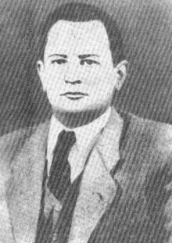
Tiberiu Popoviciu

Tiberiu Popoviciu s-a născut la 16 februarie 1906, la Arad. În liceu a fost un element excepţional la matematici. la „Gazeta matematică” a colaborat de timpuriu (1923). La concursul anual a obţinut premiul I în anul 1924. În cursul superior al liceului fiind, a scos o revistă litografiată de popularizare a matematicilor: „Jurnalul matematic” (1923-1925) pe care a condus-o până la absolvirea liceului „Moise Nicoară” din Arad.
A urmat cursurile facultăţii de ştiinţe ale Universităţii din Bucureşti. Dintre profesorii săi a fost remarcat şi apreciat de către Gh. Ţiţeica. În 1927 şi-a trecut licenţa în matematici.
Din 1927 până în 1930 a fost elev la „Şcoala normală superioară”, la Paris. În 1929 şi-a publicat primul memoriu matematic important privind o problemă de cea mai bună aproximaţie a funcţiilor, în „Buletinul ştiinţific al Academiei Române”.
La Paris şi-a luat din nou licenţa în ştiinţe în octombrie 1928, apoi la 12 iunie 1933 a obţinut titlul de doctor în matematici, cu subiectul „Sur quelques proprietes des fonctions d’une ou de deux variablesreelles”.
Teza de doctorat i-a fost citată de Laurent Schwartz în lucrarea sa intitulată Theorie des distributions şi de G. Ascoli.
Se întoarce în ţară şi funcţionează timp de un an ca bibliotecar (secretar) la Universitatea din Cluj. Apoi până la 1 aprilie 1036 lucrează ca asistent la catedra profesorului Th. Angheluţă de la Faculatea de ştiinţe a Universităţii din Cluj. În baza unui concurs dat în 1935, de la 1 aprilie 1926 este numit conferenţiar provizoriu de geometrie proiectivă şi descriptivă la Facultatea de ştiinţe din Cernăuţi, însă nu a profesat la această conferinţă ci la cea de matematici generale (1936-1940). În toamna lui 1940 trece la Universitatea din Bucureşti ca suplinitor pentru Analiza matematică (calcul diferenţial şi integral). Din octombrie 1942 până în 1946 a predat la Iaşi, la Facultatea de ştiinţe, ca profesor agregat de teoria funcţiilor. În 1946 trece definitiv la Cluj, unde a funcţionat la început ca titular al catedrei de algebră superioară şi teoria numerelor (1946-1948), apoi rămâne profesor şef de catedră la analiza matematică, Facultatea de matematică şi fizică. În această calitate funcţionează la Facultatea de matematică şi mecanică a Universităţii „Babaş-Bolyai”. Începând cu anul şcolar 1959/1960, Popoviciu a predat şi cursuri speciale (calcul operaţional şi teoria funcţiilor generalizate; aproximare şi interpolar).
Tiberiu Popoviciu a fost membru corespondent al Academiei Române din noiembrie 1948 până la 20 martie 1963, dată la care a devenit membru titular al Academiei, la secţia de ştiinţe matematice.
A participat la numeroase congrese şi conferinţe internaţionale: Varşovia, Amsterdam, Viena, Paris, Germania, Stockholm, Ungaria, Moscova, Roma.
Din 1948 până în 1951 a fost secretar al Filialei din Cluj a Academiei, iar din 1951 conduce secţia de matematici a acestei filiale. Din 1957 este director al Institutului de Calcul numeric al Academiei din Cluj. A fost membru la „Societe mathematique de France”. Din 1959 conduce revista „Mathematica” care apare la Cluj.
În creaţia sa Tiberiu Popoviciu s-a preocupat în special de chestiuni de analiză matematică, în special de teoria funcţiilor de variabile reale, de analiza numerică, de algebră şi teoria numerelor.
A publicat peste 250 de memorii, articole şi note matematice în ţară şi străinătate.

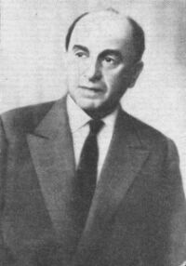
Nicolae Theodorescu

La 5/18 iulie 1908 se naşte la Bucureşti Nicolae Theodorescu. Studiile, inclusiv cele universitare , le-a făcut în capitală. Şapte clase la liceul „Spiru Haret”, iar ultima a făcut-o la fostul seminar pedagogic „Titu Maiorescu” unde şi-a luat bacalaureatul în 1926. Facultatea a urmat-o la Universitate din Bucureşti, secţia matematici, luându-şi licenţa în matematici în anul 1929. teza de doctorat şi-a luat-o în Franţa, la Sorbona, la 25 aprilie 1931cu subiectul „La derivee areolaire et ses applications a la Phzsique mathematique”. În juriul pentru susţinerea tezei a fost invitat să facă parte şi Dimitrie Pompeiu, ca cel care era descoperitorul derivatei areolar.
Întors în ţară după susţinerea doctoratului la Paris, Nicolae Theodorescu a fost numit în octombrie 1931 asistent al profesorului Octav Onicescu la catedra de mecanică de la secţia fizico-chimice a Facultăţii de ştiinţe din Bucureşti, până în octombrie 1937. După această dată a fost numit conferenţiar suplinitor de mecanică la Academia de arhitectură din Bucureşti. Între timp, din 1934 până în 1937 este profesor de matematici la Şcoala de conductori desenatori şi ca profesor de calcul operaţional la şcoala devenită ulterior Institutul de statistică, actuariat şi calcul din Bucureşti (1931-1948).
La 1 octombrie 1942 este numit profesor titular de geometrie descriptivă şi stereotomia Facultatea de arhitectură a Politehnicii din Bucureşti, calitate în care funcţionează până în 1948. în anii 1946-1948, deoarece profesorul Gh. Moisil a fost numit ministru plenipotenţiar al României la Ankara, Nicolae Theodorescu a predat în locul său analiza superioară la Universitatea din Bucureşti.
În 1948 a fost numit simultan şef de catedră în trei locuri: Institutul Politehnic, Facultatea de electrotehnică, unde a predat din 1948 până în 1952 matematici speciale aplicate; la Institutul de construcţii di 1948 până în 1953; şi la Universitate, Facultatea de matematică, unde a predat ecuaţiile fizice matematice, catedră transformată în catedră de ecuaţii diferenţiale. Din 1953, aplicându-se legea cumulului de funcţii, rămâne doar şef de catedră la Universitate, pentru ecuaţii diferenţiale.
Nicolae Theodorescu a participat ca delegat al României la numeroase congrese şi colocvii în: Cehia, Austria, Franţa, Marea Britanie, Italia, Ungaria, Suedia, Elveţia, Germania etc. În martie 1963 a studiat unele aspecte ale organizării învăţământului matematic englez.
Din 1949, de la înfiinţarea Institutului de matematică al Academiei, este şef de secţie pentru „Ecuaţii diferenţiale şi cu derivate parţiale”. În 1953 a obţinut Premiul de Stat pentru lucrarea „Metode vectoriale în fizica matematică”. În 1955 a fost ales membru corespondent al Academiei Române la secţia de ştiinţe matematice. Din 1960 până în octombrie 1962 a fost decan al Facultăţii de matematică şi fizică din Bucureşti, iar după reorganizarea din 1962 este decan al facultăţii de matematică şi mecanică. De la 30 decembrie 1965 este membru în biroul executiv al Consiliului naţional pentru Cercetări ştiinţifice.
În activitatea ştiinţifică, Nicolat Theodorescu s-a ocupat cu predilecţie de domeniul analizei matematice, în special de ecuaţiile cu derivate parţiale liniare de ordinul întâi sau de ordin superior. De asemenea, datorită preocupărilor sale didactice, Theodorescu a atacat şi probleme de calcul vectorial şi tensional sau probleme de calcul numeric.
Realizările sale în domeniul analizei matematice pot fi împărţite în două: lucrări privind geometrizarea ecuaţiilor cu derivate parţiale şi lucrări privind noţiunea de derivată areolară a lui Pompeiu şi lărgirea aestei noţiuni. Nicolae Theodorescu a introdus funcţiile monogene şi funcţiile olomorfe .
Nicolae Theodorescu publică peste 100 de memorii, lucrări didactie şi monografii diverse în publcaţii din ţară şi străinătate.

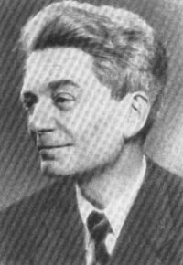
Niculae Abramescu (1884-1947)

S-a născut la Târgovişte, la 31 martie 1884, ca fiu al unui preot. În oraşul natal a urmat şcoala primară şi liceul. A fost unul dintre cei mai asidui corespondenţi la „Gazeta matematică”, încă de pe băncile liceului. Studiile universitare le-a făcut la Bucureşti, la Facultatea de ştiinţe, secţia matematici. La 20 de ani, în 1904, a fost numit profesor suplinitor în învăţământul secundar, la Ploieşti. Aici a scris cunoscutele sale Lecţiuni de geometrie analitică, pentru clasa a VIII-a reală, lecţii care au servit ca manualul de bază, din 1907 data apariţiei, şi până la desfiinţarea în 1928 a liceului real. La Ploieşti l-a avut ca elev în clasa a VIII-a a liceului pe Aurel Anghelescu, profesorul universitar de mai târziu.
Tot la Ploieşti, iar apoi ca profesor suplinitor de matematici la Botoşani, la liceul „August Treboniu Laurian”, A. Abramescu a redactat un manual intitulat Curs de algebră superioară, pentru clasa a VIII-a real, apărut în mai multe ediţii.
După trecerea examenului de capacitate ca profesor în învăţământul secundar la Botoşani, a fost numit profesor titular la liceul „Vasile Alecsandri” din Galaţi, unde a funcţionat până în anul 1919. În acest oraş a publicat o broşură intitulată Formule pentru geometria triunghiului. Tot aici a pregătit şi manuscrisul pentru manualul de Mecanică pentru clasa a VII-a real, precum şi manuscrisul pentru Trigonometrie pentru clasa a VI-a real.
În noiembrie 1919, Gheorghe Ţiţeica l-a recomandat pe Abramescu pentru a fi numit conferenţiar la Universitatea din Cluj. Cu acea ocazie Ţiţeica a recomandat pe doctorii în matematici Aurel Anghelescu şi Gheorghe Bratu ca profesori. După numirea lor la Cluj, aceşti trei matematicieni au format un nucleu în jurul matematicianului Dimitrie Pompeiu, directorul seminarului clujean de matematici.
La Cluj, Abramescu a redactat şi transcris cu cerneală litografică tot felul de cursuri de matematici pentru studenţi (matematici generale, algebră, mecanică, geometrie analitică etc.).
Cursurile ţinute la Universitate erau metodice, atrăgătoare, pline de avânt, presărate de glume.
În iulie 1921 şi-a trecut doctoratul în matematici la Bucureşti, cu o teză privind Sistematizarea teoriei polinoamelor ortogonale (nepublicată). La data de 15 februarie 1923, în urma unui examen, a fost numit profesor suplinitor de geometrie descriptivă. După luarea doctoratului în matematici începe adevărata activitate de matematician, prin publicarea a peste 120 de memorii şi note originale de matematici, articole şi lucrări didactice şi diverse.
Abramescu a fost membru al Societăţii române de ştiinţe, la „Gazeta matematică”, membru titular la Academia de Ştiinţe din România, la Societatea de ştiinţe din Cluj, la Societatea matematică din Franţa, la Circolo matematico di Palermo, la Deutsche Mathematiker Vereinigung, membru referent la Mathematical Reviws şi la Zentralblatt fur Mathematik.
Niculae Abramescu este, în creaţia sa matematică, în primul rând unul dintre merituoşii geometri, formaţi sub influenţa lui Gheorghe Ţiţeica. În secundar, sunt de considerat memoriile sale de algebră şi mecanică generală. Ca profesor, a fost un pedagog desăvârşit de o energie spirituală inepuizabilă. Manualele sale didactice de matematici, datorită limpezimii stilului, profunzimii de idei, tratării nuanţate şi gradate, au fost folosite timp de 40 de ani în învăţământul mediu şi au însemnat un mare succes de editură. A fost un autor care a scris mult, din necesitatea imperioasă de a contribui la ridicarea noastră în matematici.

